Laporan Kegiatan Praktikum

Modul 7

Nama :Hanief Abdul Aziz

NIM :L200160118

Kelas :D(?)

Septimo Modulo

1. Percobaan Border

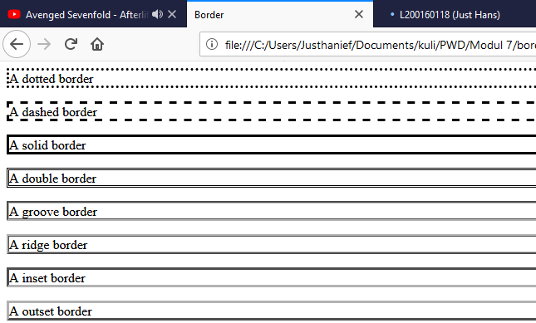

1. Percobaan Gambar

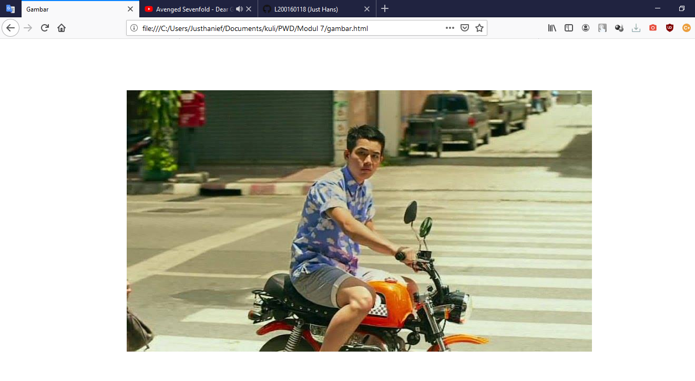

1. Percobaan Bayangan

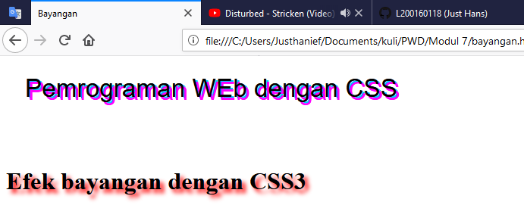

1. Percobaan Hyperlink

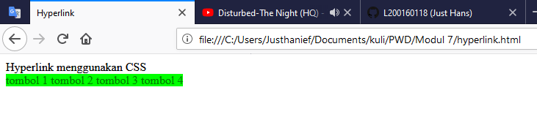

1. Percobaan Eksternal Css

